“国培计划”培训简报
第6期
家庭教育指导师培训项目
平顶山学院班 2019年10月25日

关注幼儿安全保护，重视家庭教育实操
10月25日，我们特地邀请了郑州师范学院教育科学学院院长，教育学二级教授陈国维博士来做“幼儿安全保护相关法律问题”的讲座，陈教授长期从事教育法规与政策研究，经验丰富，讲课内容充实易懂，深受学员喜爱。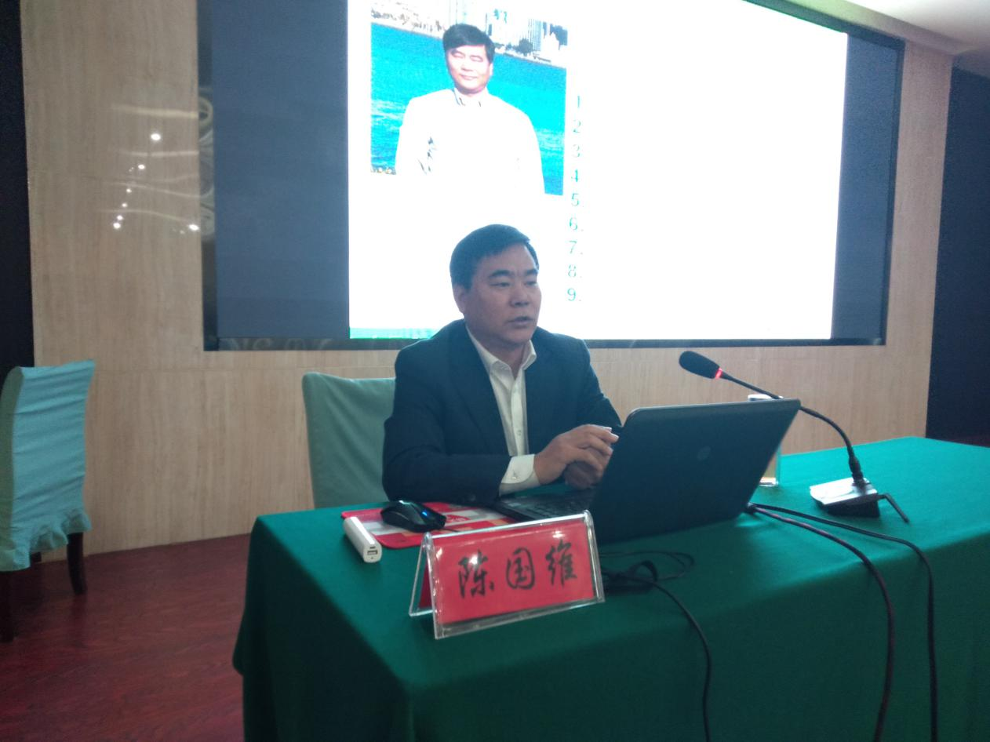
幼儿园安全是社会的焦点，同时与教学质量息息相关。中共中央国务院发布关于全面深化新时代教师队伍建设改革的意见，弘扬高尚师德，推动教师队伍建设，争做四有好教师。
幼儿园伤害事故的界定及其分类对幼儿园的管理者提出了更高的要求，学员们各抒己见，课下也就自己的疑惑与陈教授沟通交流，希望获得更权威的答案。
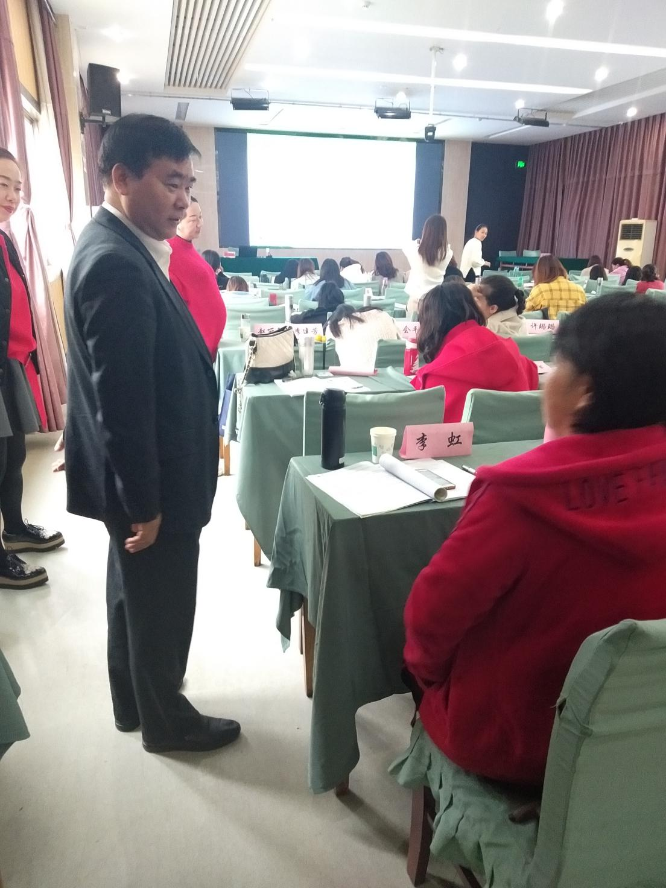
同时，陈教授提出了幼儿园安全管理的预防体系，安全预防、安全应急、安全恢复三个体系相互依存，不可分割。防患于未然才能真正保护未成年人的权益。
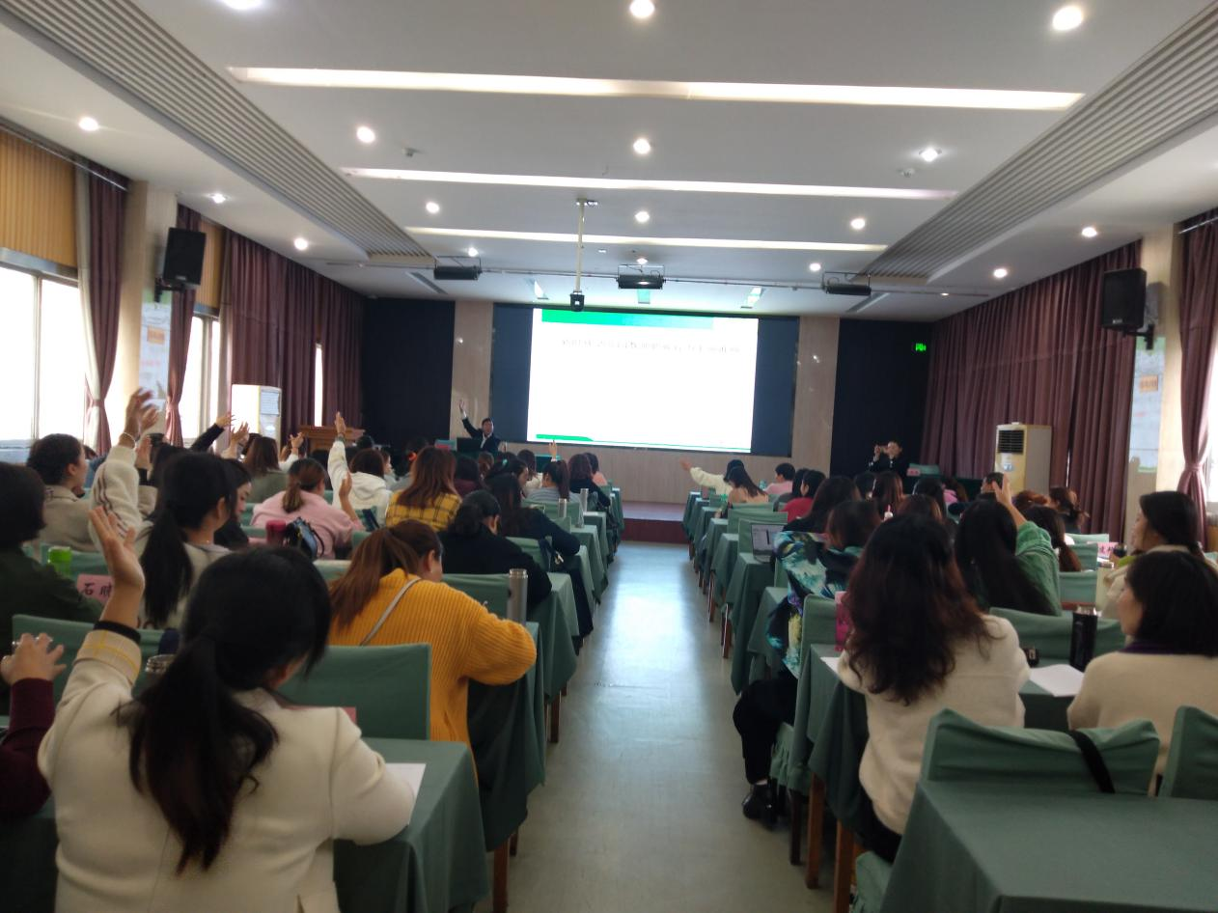

下午，平顶山学院教师教育学院赵红利副院长做了幼儿行为塑造与矫正的专题讲座。在家庭教育中，仅仅掌握理论知识是远远不够的，幼儿的各种特性要求我们必须有丰富的实操经验。久旱逢甘霖，赵红利副院长为我们带来了富有宝贵价值的一课。三个小时的课程弹指即逝，学员们收获的不只是幼儿教育的知识，更延伸到了我们每一个成年人的范围。
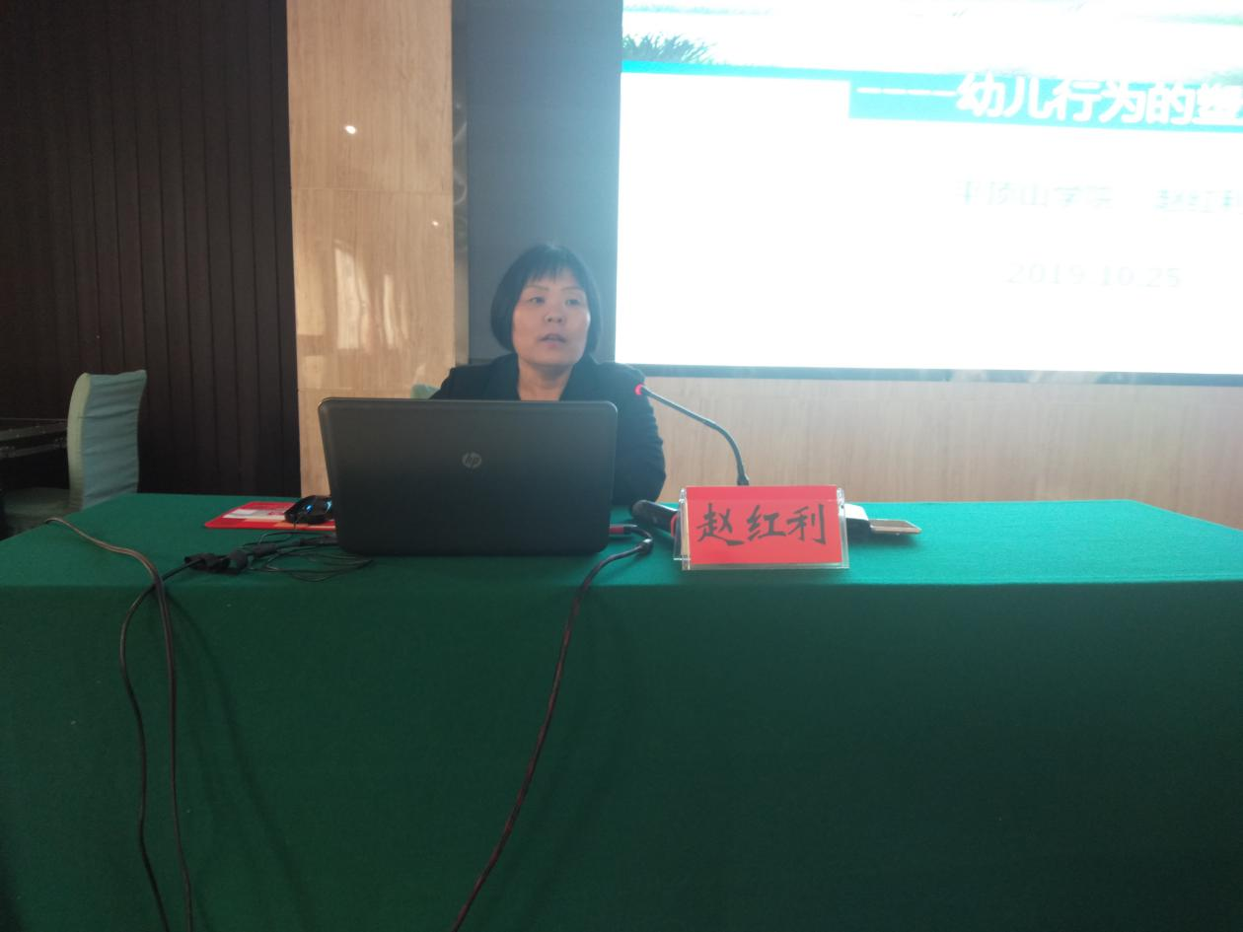

人类社会在不断进步，人类行为也发生改变，为让幼儿更快的适应环境，我们可以从家庭教育中对幼儿的行为进行塑造和矫正。在塑造过程中，务必遵守3P（proud, patient,persistent）、3C（commitment,challenges,control）原则。
赵副院长从反应性制约学习（巴普洛夫 、华生、琼斯）和操作性制约学习两个方面介绍塑造与矫正。其中着重介绍了操作性制约学习中的强化和消退，针对幼儿的实际情况选择正强化或负强化，选择正确的强化物。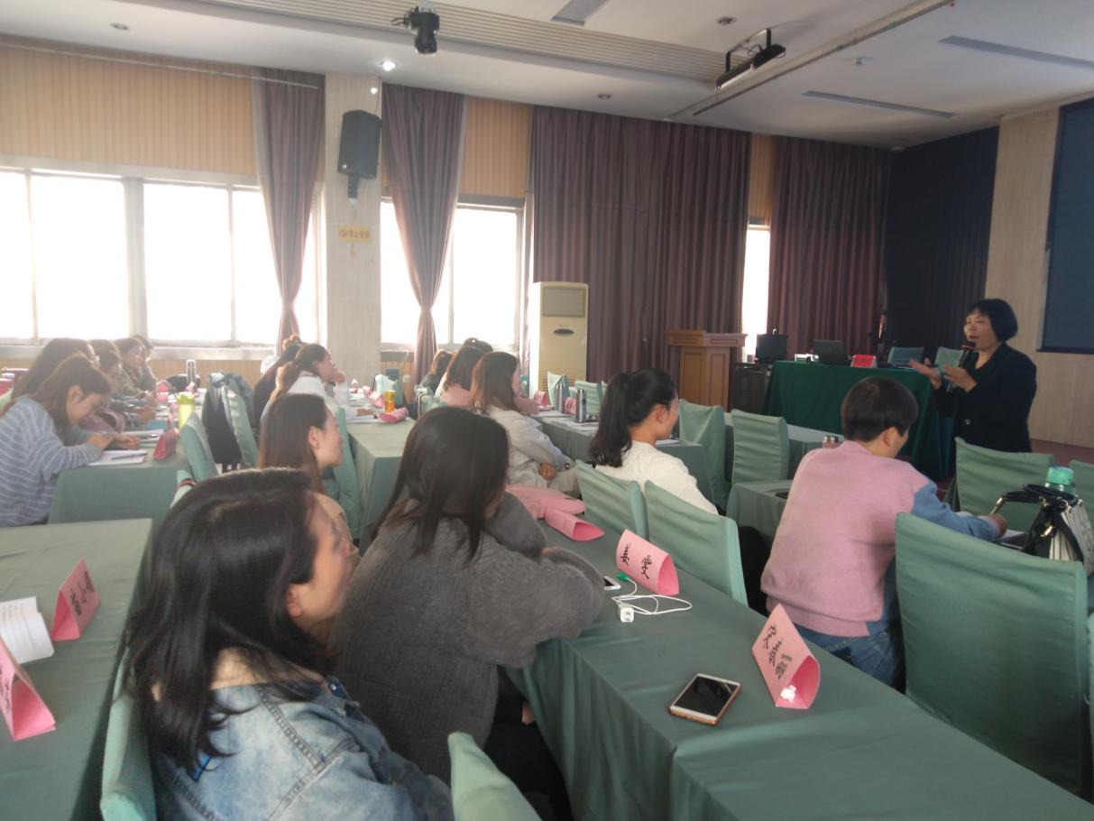
赵红利副院长语言诙谐，讲课内容从学员的需求出发，期间频频与学员互动，课堂氛围一度高涨，学员纷纷表示受益匪浅，返校后一定会运用到实践之中。
为期一周的学习结束，结业典礼上，赵红利副院长为优秀学员颁发证书，鼓励学员们再接再厉，坚持学习。教育不是灌满一桶水，而是点燃一把火。雅斯贝尔斯曾说，教育是用一棵树摇动另一棵树，一朵云推动另一朵云，一个灵魂唤醒另一个灵魂。5天的培训就好像是这把火、这棵树、这个灵魂，希望能够在每个人的内心里点燃那么一小点的火焰，而星星之火，可以燎原，进而感染、受益周围的孩子们，进而达到自我实现。